Årsberetning 2018
for Danmarks Naturfredningsforenings Gentofte afdeling

1. Arrangementer

DNs hovedformål er at værne om naturen og formidle adgang og viden om naturens mangfoldighed, også i Gentofte. Det er i årets løb sket ved en række arrangementer med et alsidigt indhold og med god tilslutning, ofte i samarbejde med Grøn Guide Gentofte og kommunen.
I nogenlunde kronologisk rækkefølge kan nævnes følgende.

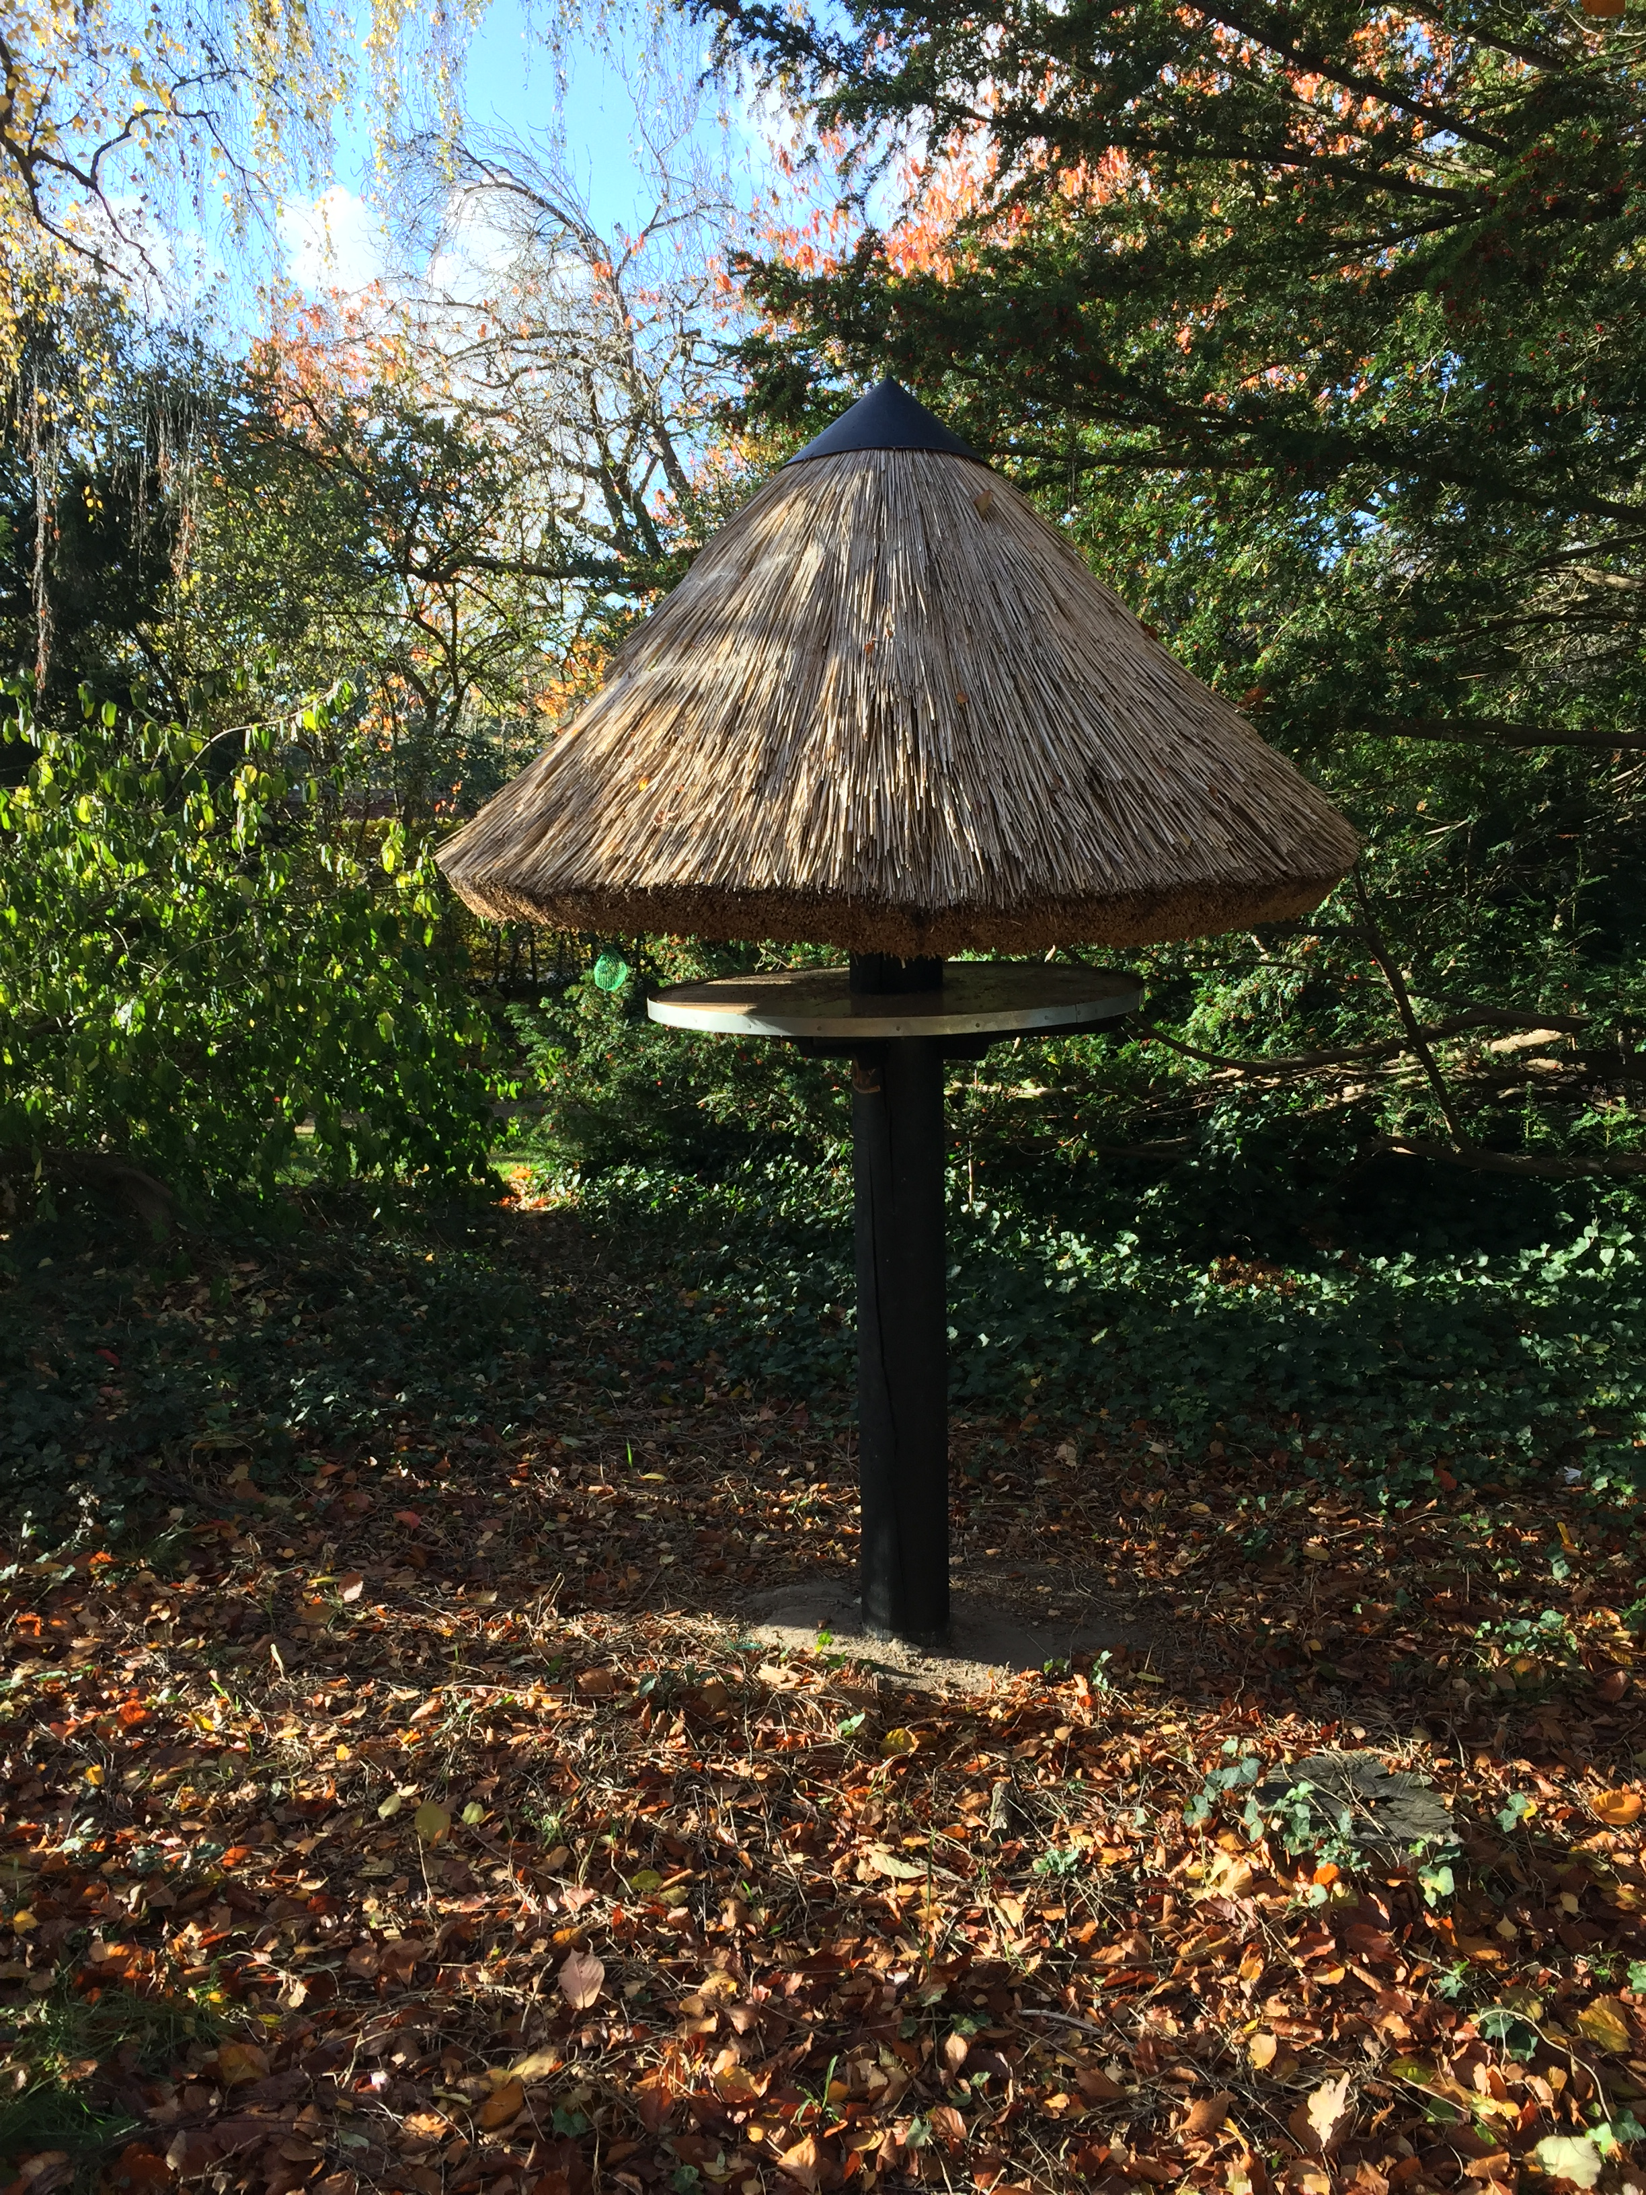
Som allerede omtalt i årsrapporten for 2017 har DN Gentofte i samarbejde med venneforeningen for G.N.Brandts Have søgt og modtaget en bevilling fra Fonden Grønt Guld til fremstilling og opstilling af et stråtækt fuglefodringshus, som oprindeligt designet af Brandt selv. Fuglefodringshuset blev indviet 24. november 2017 med taler af både borgmester og DN Gentoftes formand.

Den 8. april gennemførte vi en anemonetur i Ermelunden. Der var godt nok ikke mange anemoner i det kolde forår, men til gengæld vintersvampe og vinterstandere af forskellige stauder. Og så selvfølgelig det gamle befæstningsanlæg i tunneldalen. Der var 20 deltagere og Niels Ulrik Kampmann Hansen var den kyndige guide. Niels Ulrik fik i øvrigt den 8. juni af borgmesteren overrakt Gentofte Kommunes initiativpris for udarbejdelse af sine lokalhistoriske skrifter. Altså Ikke som DN bestyrelsesmedlem, men tillykke alligevel.
Det ny fuglebræt efter G.N. Brandts tegninger. Foto: Lars Villemoes.

Affaldsindsamling 22.4. blev vanen tro gennemført sammen med Grøn Guide og kommunens folk, der sørgede for det praktiske. Vi samlede ind i Nymosen og på Charlottenlund Strand. I alt var der ca. 180 deltagere, hvilket er ny rekord. De samlede i alt 600 kg affald inkl. en kontorstol, en motorsav samt diverse sorte plastposer med hundeefterladenskaber, som de kære ejere altså først samler op og putter i plastpose og derefter alligevel efterlader i naturen.

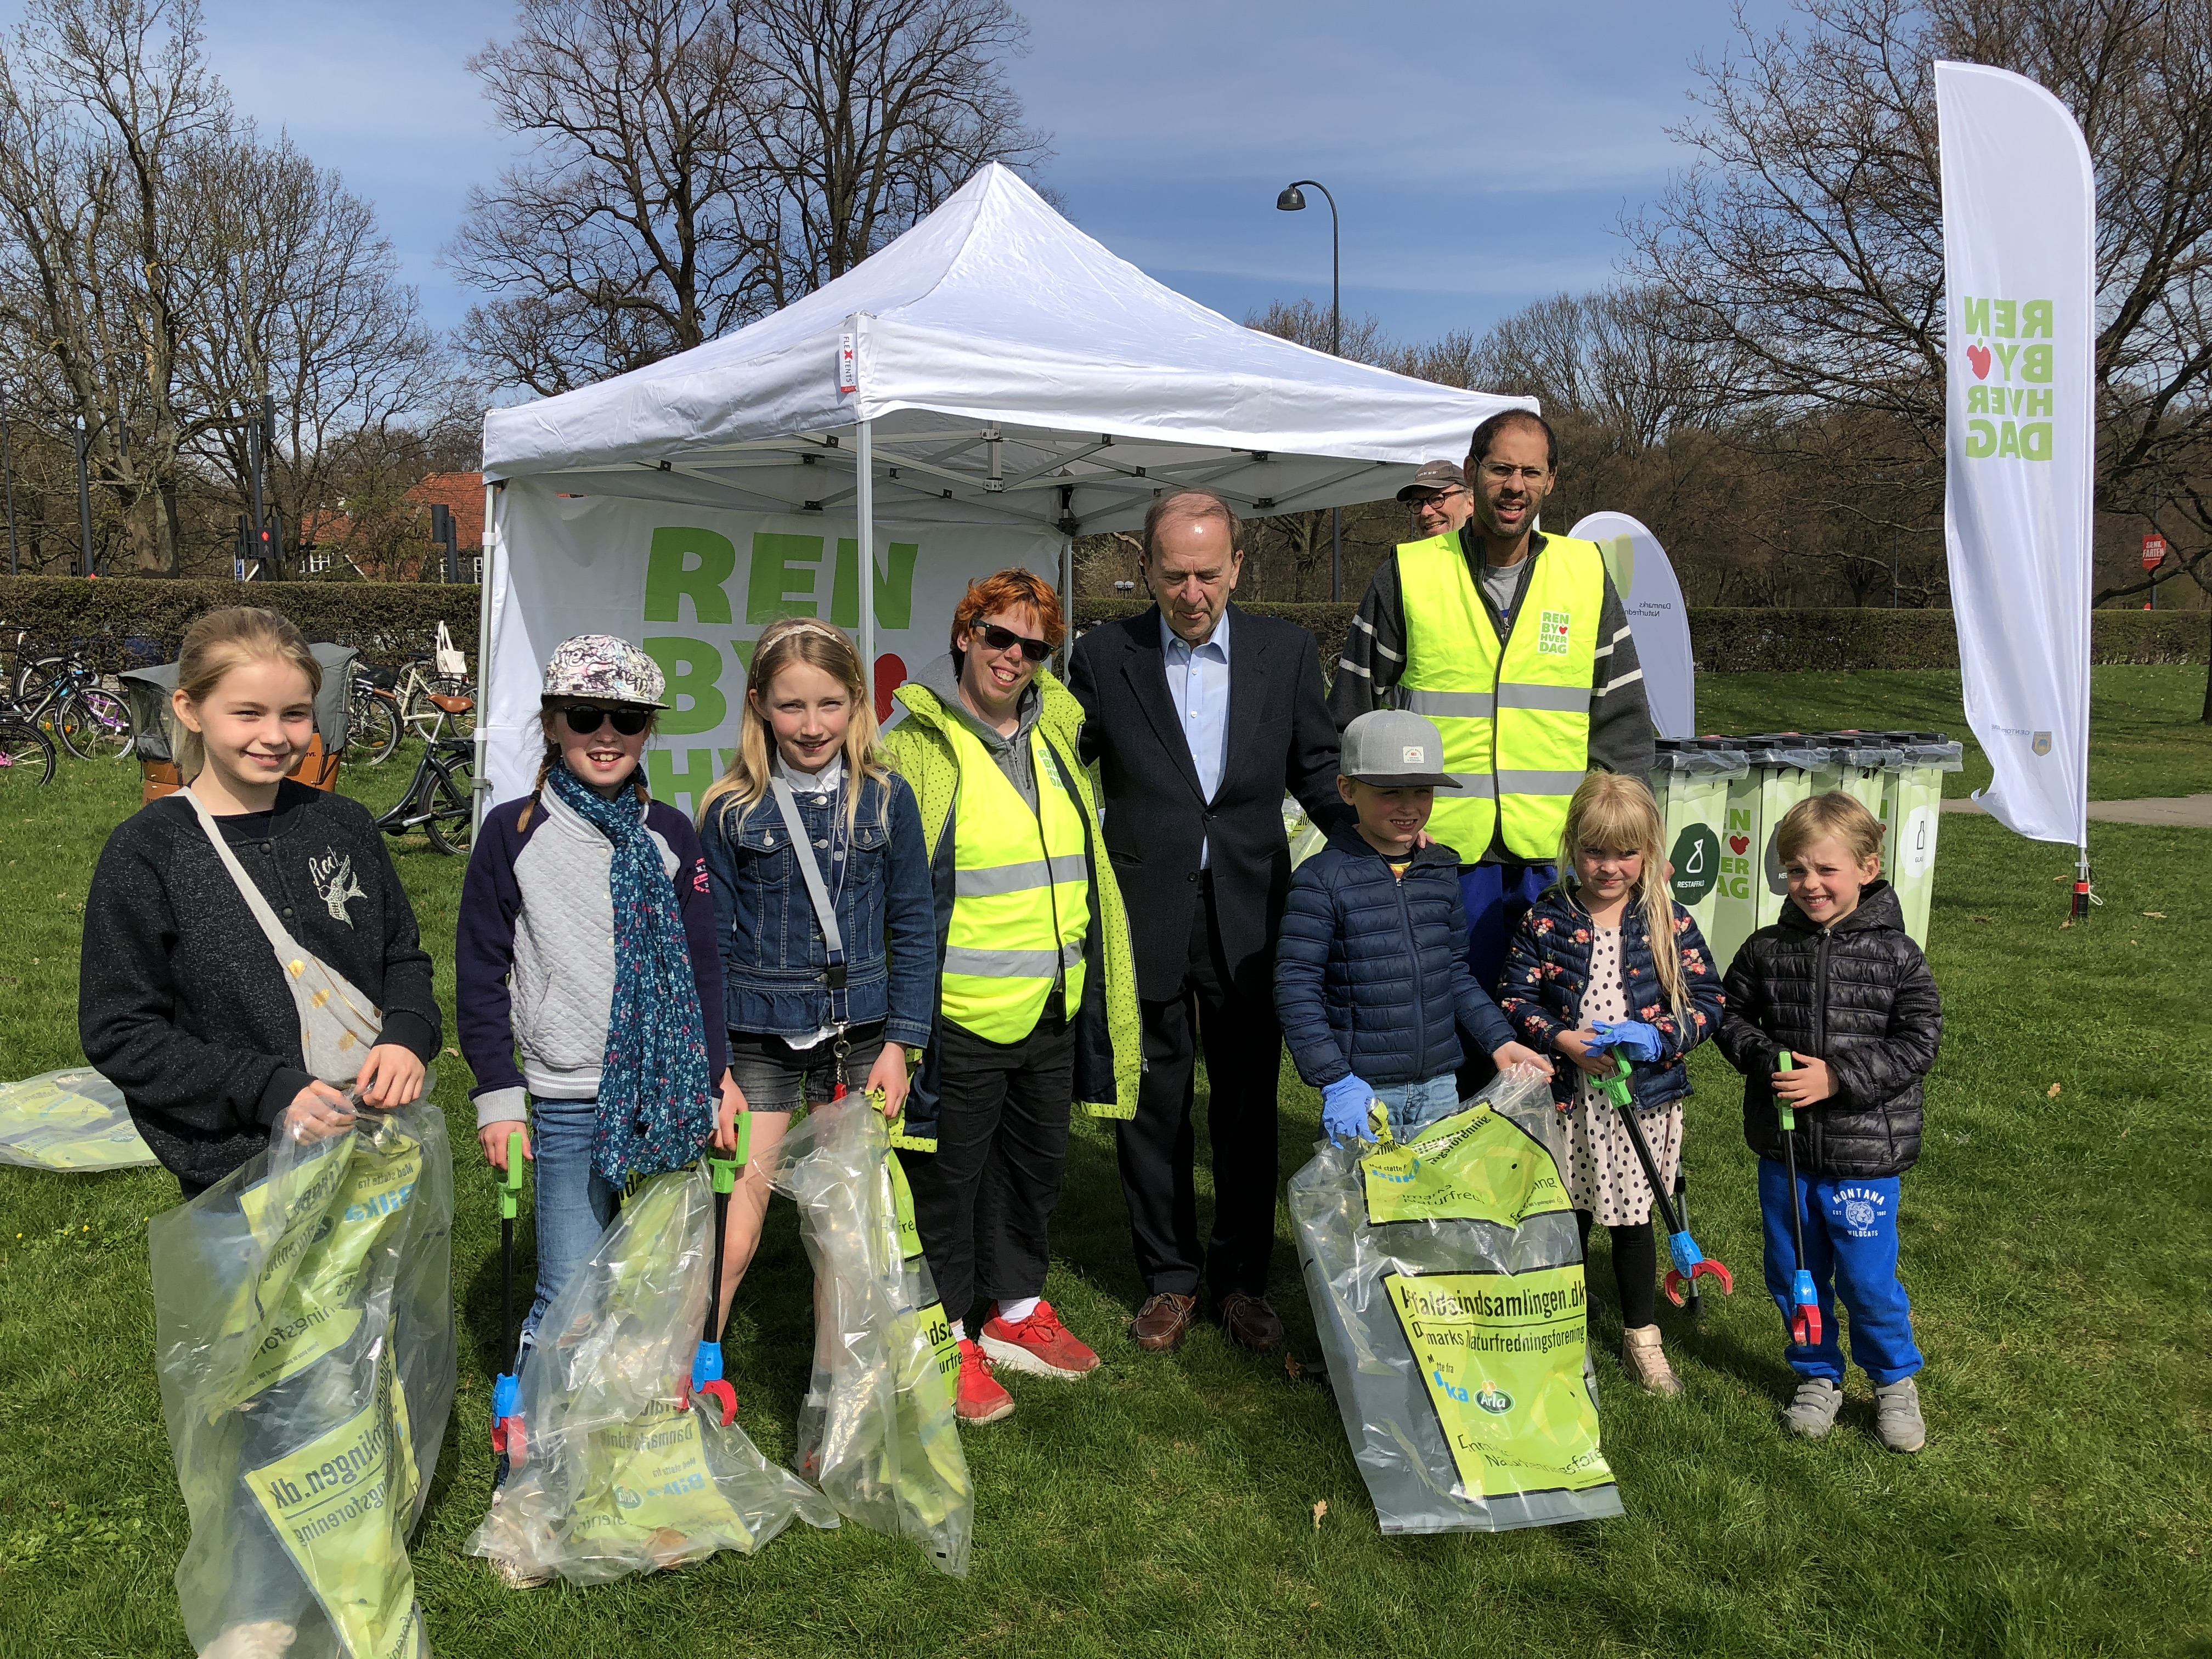
Engagerede deltagere i affaldsindsamlingen ved Charlottenlund Strand.
Borgmesteren kiggede også forbi. Foto: Hans Jürgen Stehr

Ligeledes i april var der reception, arrangeret af Foreningen Grøn Guide Gentofte, hvor vi sagde farvel og tusind tak til Lisbeth Boye Jensen, der efter mange års utrættelige indsats gik på efterløn. Samtidig sagde vi god dag til den nye Grønne Guide Karen Stevnbak Andersen, der er gået i gang med fuld musik og på årsmødet 14. november fortæller om hvordan vi både kan få naturen mere ind i hverdagen og passe bedre på den.

Grøn Guide og DN afholdt 29. maj Grøn Dag med fokus på uddeling af kompost og kompostorme på Gentofte kommunes genbrugsstation. De besøgende, såvel børn som voksne, syntes det var spændende og flere efterlyste gode komposteringsmulighed i etageejendomme. Vi vil arbejde for, at Grøn Dag bliver en årligt tilbagevendende begivenhed.

DN Gentofte var med i en stand på den meget velbesøgte familiefestival “Sej, sund og sikker” den 9. juni i Øregårdsparken. Temaet var klima og grøn omstilling. DNs aktiviteter bestod i afprøvning af et klimaspil plus såning af (bi-venlige) blomster i potter af genbrugspapir. Standen var etableret i tæt samarbejde med Grøn Guide og kommunens miljøafdeling.

2018 blev året, hvor engene vest for Gentofte Sø for første gang siden 1932 igen blev afgræsset af kvæg. Det har været et mangeårigt ønske fra caretakergruppen, at græsning kunne indgå i engenes naturpleje sammen med det årlige høslæt. De tre Galloway ungtyre, som i år har gået på engene fra maj til og med oktober, har således været hilst med glæde af alle.

DN Gentofte har faciliteret samarbejdet mellem det nye Gentofte Kvæggræsserlaug, som tilser dyrene, og henholdsvis caretakergruppen og høslætlauget, så alle naturplejeaktiviteterne er koordineret. Årets naturbesigtigelser har vist, at de tre dyr bestemt ikke har medført en voldsom påvirkning af engvegetationen, og det forventes, at der vil blive givet tilsagn om fire dyr i 2019.

Tirsdag den 3. juli var der så 40 frivillige på arbejde med le og rive – høslæt på 12. år i træk i traditionelt samarbejde mellem de frivillige i Høslætlauget, Grøn Guide, Dansk Ornitologisk Forening, Kommunen og nu også Kvæggræsserlauget samt DN Gentofte, der som sædvanligt stod for passende forplejning. Engen slås med le og dermed bevares det smukke blomsterflor af orkideer, trævlekrone, baldrian, eng-forglemmigej, eng-kabbeleje, osv. Det afslåede hø bliver efterfølgende afleveret til firmaet Årstiderne i Humlebæk, der bruger høet som dyrefoder. De 3 tyrekalve kan langt fra få bugt med de fremstormende tagrør, så høslættet er stadig nødvendigt, og det var tydeligt, at kvæget nød at have fået lidt mere ly og luft på engen. 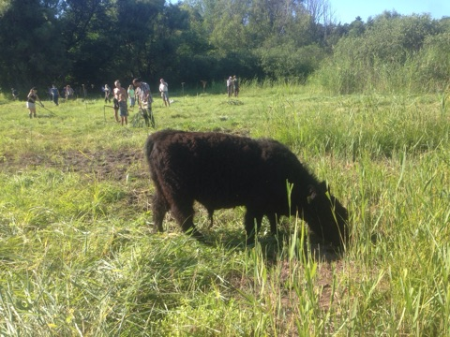
Tyrekalvene nyder at få lettere adgang til friskt græs og urter i stedet for seje tagrør.
Foto: Tove Aller

Lørdag den 8. september deltog DN Gentofte igen i det årlige høstmarked i Øregårdsparken. Flere end 2000 besøgende fandt i det herlige vejr vej til parken. DN Gentofte deltog i en teltlejr sammen med bl.a. Grøn Guide og kommunens sekretariat for et Bæredygtigt Gentofte. Der var mulighed for smagsprøver, salg af varer og bytte af planter, produktion af egen æblemost og nærstudium af insekter og andre smådyr. Samme dag deltog vi med en stand i Vangede Venners årlige festival og fortalte de mange forbipasserende om DN Gentoftes aktiviteter.
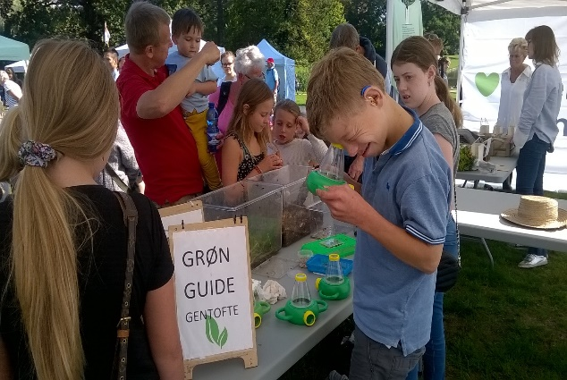
Der blev studeret, snakket og hygget på det årlige Høstmarked. Foto: Karen Stevnsbak Andersen

Dagen efter den 9. september var det Naturens Dag, der i år blev afholdt i Charlottenlund Skov og Strandpark i et samarbejde mellem Grøn Guide, DN-Gentofte, GoRun Charlottenlund, Gentofte Løbeklub og Gentofte Kommune. Temaet for dagen var i år ”bevægelse i naturen” og arrangementet var en kombination af en løbe- eller sanketur i skoven og mad over bål af alt det spiselige i naturen. Det sidste bød blandt andet på grillet Kæmpestøvbold og rejer fra havet, samt brændenældepesto. Arrangementet var en stor succes med 35 glade fremmødte børn og voksne.

Den 15. september arrangerede vi en gåtur i Gammelmosen, Danmarks ældste fredede højmose, med 20 interesserede deltagere og igen med Niels Ulrik Kampmann Hansen som kyndig guide.

Biodiversiteten er kraftigt på retur, ikke mindst i Danmark, og DN går derfor internationalt og på landsplan stærkt ind for, at der etableres mere vild natur. Også et byområde som Gentofte kan bidrage, nemlig med Charlottenlund skov, der af regeringen er udpeget som såkaldt ’anden biodiversitetsskov’, hvilket indebærer at den får lov til mere at passe sig selv og at særligt de gamle egetræer som kendetegner skoven, værnes ved at fjerne omkringliggende bøge og ahorn, som er ved at skygge dem væk. Hermed sikres også levesteder for svampe og sjældne insekter. Naturstyrelsen havde den 8. oktober inviteret Grønt Råd og herunder DN Gentofte til møde i skoven om det planarbejde, der nu igangsættes og om de konsekvenser det vil få lokalt.

2. Gentofte som grøn kommune
DN arbejder for en grøn og bæredygtig omstilling også i Gentofte. Derfor er vi glade for, at kommunen nu har oprettet en digitale platform bæredygtigtgentofte.dk, der samler information om grønne projekter, både dem der er undervejs og sådanne, som endnu er ideer. Hjemmesiden er del af opfølgningen på arbejdet i opgaveudvalget om et bæredygtig Gentofte.
Kommunen vil således ifølge eget udsagn gerne facilitere og styrke bæredygtige initiativer i Gentofte sammen med foreninger, virksomheder og aktive borgere. Af budgetaftalen af 19.9.2018 for 2020-22 (alle partier undtagen Enhedslisten) fremgår bl.a. følgende:
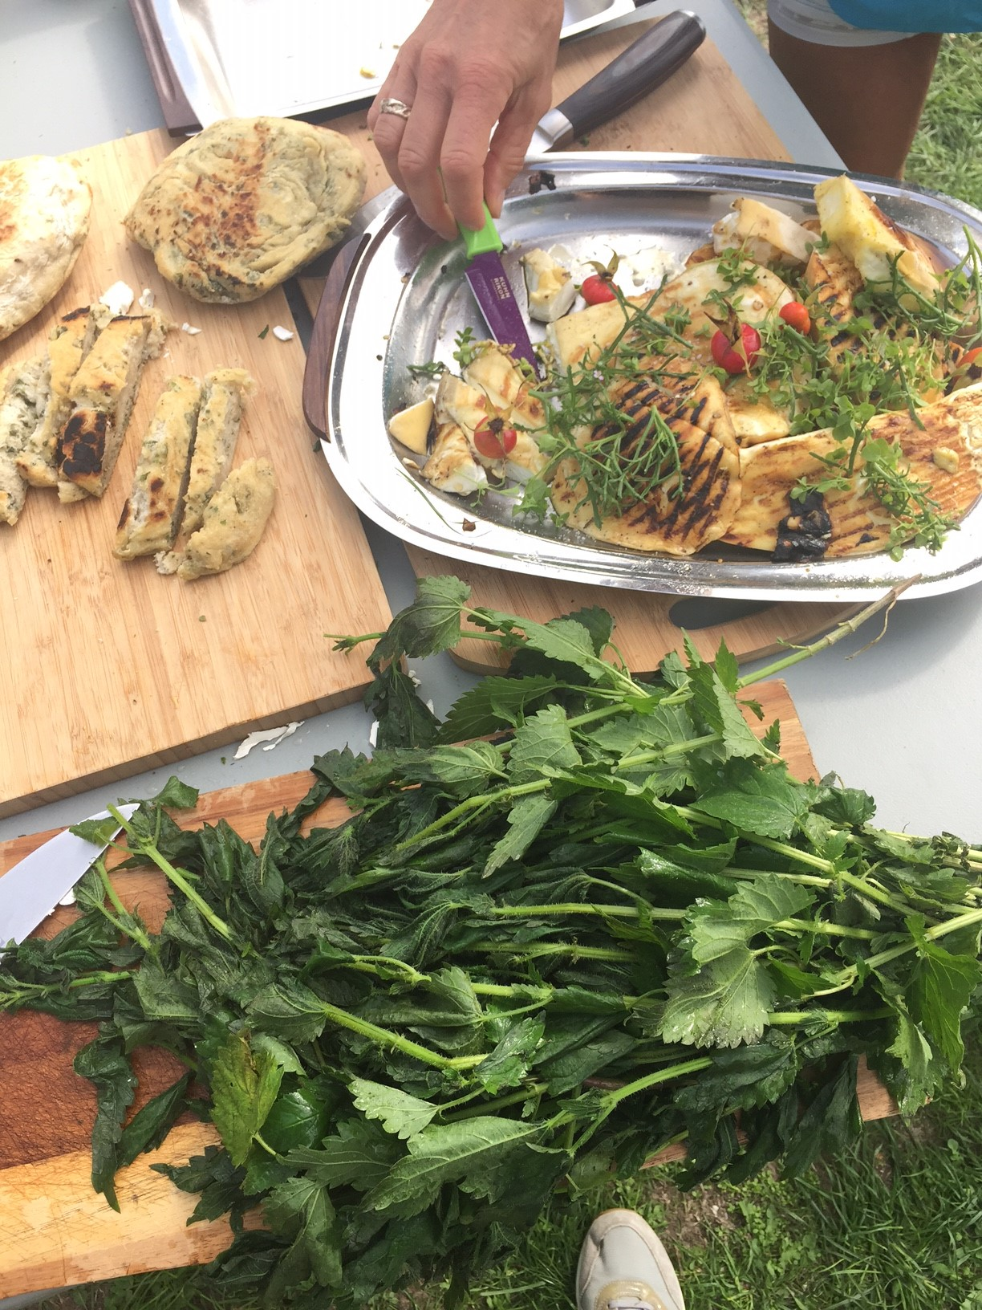
Så er der serveret med spiselige planter, indsamlet i naturen, garneret med rejer fra Øresund.
Fra Naturens Dag 9. september. Foto: Louise Tang Eriksen.
Der afsættes 4,5 mio. kr. i 2020 – 22 til bæredygtighedsinitiativer i forlængelse af den bevilling der pt finansierer arbejdet i og med bæredygtighedsnetværket.
Gentofte skal være Klimakommune+, dvs at kommunen følger opfordringen om at videreføre indsatsen inden for rammerne af DNs klimakommune koncept med yderligere initiativer.
Der afsættes 10,1 mio. kr. 2019 – 20 til investering i affaldssortering ved institutioner, idrætsanlæg mv., et område DN allerede har peget på i længere tid.
Der afsættes 25,5 mio. kr. 2019-21 til udskiftning af vejbelysning til LED, der medfører reduktion af CO2 udslip samt energibesparelser der på sigt skønnes til 2,5 mio. årligt.
Der skal i første halvdel af 2019 bl.a. udarbejdes en detaljeret plan for etablering af et antal kunstgræsbaner af høj miljømæssig standard samt vurderes behov for renovering af nuværende baner. Det er for DN afgørende at granulat og mikroplast fra kunstgræsbaner ikke afledes til grundvandet. DN har over for forvaltningen understreget nødvendigheden af at monitorering af og konsekvenserne af en sådan udledning undersøges grundigt før der etableres nye kunstgræsbaner.

Der agtes nedadsat en række opgaveudvalg med grønne perspektiver, herunder om de 17 verdensmål i et kommunalt perspektiv, om det grønne vejbillede, hvilket vi konsekvent har arbejdet for og herunder bl.a. efterlyst en træpolitik, og om innovative transportformer for fremtidens Gentofte. Desuden skal der på sigt arbejdes med deleøkonomi/cirkulær økonomi.

DN Gentofte har som det fremgår bl.a. i vores dialog med kommunen peget på en række af de problemstillinger der nu er adresseret. Vi påskønner derfor de skitserede udmeldinger og vil gerne bidrage til at de omsættes til praktiske resultater i overensstemmelse med intentionerne.
Efter kommunevalget i november sidste år ser det ud til at også Grønt Råd er blevet revitaliseret som informationsforum for de interesserede frivillige organisationer i kommunen, og rådet kan således blive et forum hvor der løbende gøres status overudviklingen.
3. Særligt om DSB arealet og byggeri på Sigridsvej
På trods af den generelle intention om samspil med bl.a. borgerne og organisationer har der ikke været megen dialog om den fremtidige anvendelse af DSB-grunden, der ligger mellem Charlottenlund Station og Forstbotanisk Have. En sag, der har fyldt en del i d et forgangne år. Området er i den nugældende kommuneplan fra 2017 udlagt til grønne rekreative formål, hvilket begrænser byggeri til op mod 10%. Selv om DN principielt mener, at området burde føres tilbage til den skov, den oprindeligt blev taget fra, kan vi bakke op om en sådan anvendelse. DSB har nu solgt grunden til Bonavia, der agter at opføre boliger, og kommunen er indstillet på at ændre kommuneplanen tilsvarende, begrundet i behov for nye ungdomsboliger

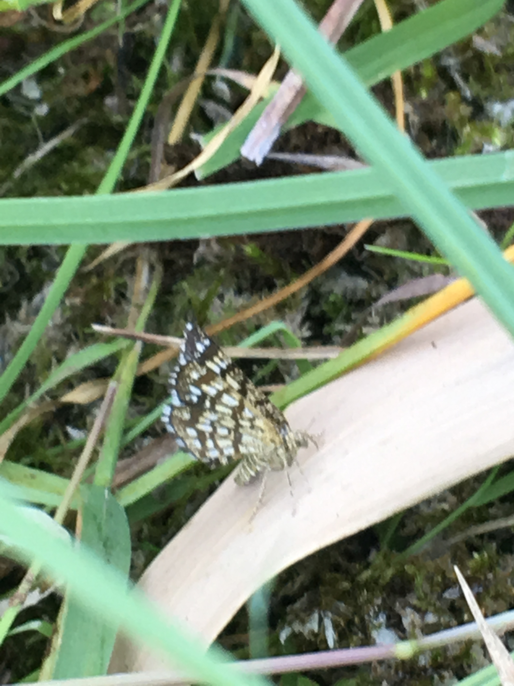
Den dagaktive natsværmer tremmemåleren har fået sit navn efter vingernes smukke mønster. Den er karakteristisk for enge og er nyindvandret til området ved Gentofte Sø. Foto: Thomas Vikstrøm

og almene boliger. Derfor skal 25% af byggeriet bestå af sådanne boliger - 25 af hver-, hvilket er det maksimale kommunen kan kræve i situationen. Det betyder så, at der efter de foreløbige planer samtidig tillades omkring 55 ejerboliger på i alt 6-7000 m2. Der er i skrivende stund endnu ikke fremlagt konkrete forslag til kommuneplantillæg og lokalplan, men det påregnes at ske senere på året.
DN er imod et boligbyggeri af det planlagte omfang, da både byggeprocessen og selve bebyggelsen må forventes at få væsentlige konsekvenser for naturen og miljøet i Forstbotanisk Have. Kritiske elementer er afstand af bebyggelsen til skov/træer, indvirkning på visse arters levevilkår, mulige skyggevirkninger, udelukkelse af muligheder for at give rododendron mere luft ved udflytning til grunden og et forventet alment pres på haven fra beboere, der har en forventning om at kunne bruge området som “baghave”.
Vi vil i en kommende høringsfase nærmere gøre rede for disse forhold.

Der er etableret en meget aktiv borgergruppe imod byggeriet, der bl.a. har indsamlet imponerende 16.000 underskrifter bl.a. på, men ikke kun, det loppemarked der finder sted på grunden. DN Gentofte har været med til at starte denne underskriftindsamling, men borgergruppen har taget over og DN er som organisation ikke en del af gruppen. Gruppen afleverede underskrifterne til borgmesteren under et kommunalbestyrelsesmøde d. 29. oktober, hvilket også havde mediernes bevågenhed bl.a. med indslag i TV2 Lorry. DN er i løbende dialog med gruppen.

I en anden sag, der vedrører ejendommen Sigridsvej 25, påskønner DN kommunens indsats for at få fjernet den barrikade, som ejeren ulovligt havde opstillet på tværs af stranden og dermed hindret den frie og lovsikrede adgang til at færdes langs kysten. Da ejeren ikke rettede sig efter kommunens påbud om at fjerne barrikaden, men klagede til Miljø- og Naturklagenævnet, fik kommunen fogedrettens ord for at barrikaden skulle fjernes uagtet klagesagen, evt. ved kommunens foranstaltning. Så kom den ned.

4. Perspektiver, samarbejde og tak.

Vores erfaringer fra 2018 (og tidligere år for den sags skyld) viser, at der er stor interesse for at komme i naturen og opleve dens mangfoldighed, bl.a. i børnefamilier. Samtidig ser det ud til, at frivillige gerne bidrager til konkrete aktiviteter og projekter, der giver en oplevelse og/eller umiddelbare resultater. Det mere overordnede strategiske arbejde og det mere traditionelle bestyrelsesarbejde har måske ikke tilsvarende appel. Derfor bør DN Gentoftes indsats fremover i højere grad fokusere på at skabe konkrete oplevelser og projekter, der også kan inspirere til at ændre egen adfærd. Kommunen har som nævnt vedtaget bl.a. nogle økonomiske og organisatoriske rammer, der tilsvarende skal fremme bæredygtighed i kommunen ved at støtte samarbejde mellem interesserede parter til gennemførelse af konkrete projekter og initiativer. Det skal DN Gentofte være med i. DN Gentofte har meget at byde på. Vi er vant til at samarbejde og vi kan som del af landets største grønne organisation også lokalt formidle initiativer og arrangementer, der har en bredere baggrund og faglighed.

En række bestyrelsesmedlemmer genopstiller ikke, og der efterlyses således nye frivillige, der gerne vil bidrage til det videre arbejde. Et arbejde, der bør tilrettelægges i overensstemmelse med ovenstående. Frivillige der både i og sammen med bestyrelsen vil være med til at omsætte ideer til praktiske natur- og miljøaktiviteter. Nøgleordene bør være arbejdsdeling og delegation.

Tak til samarbejdspartnere og tak til kommunen på både embedsmands- og politisk niveau for gennemgående positivt samspil. Også tak til bestyrelsen, ikke mindst de medlemmer der nu træder ud, for at holde fanen højt, og tak til de frivillige der i årets løb har bidraget til arbejdet.

På bestyrelsens vegne
Hans Jürgen Stehr
Formand

